# Знакомство с интерфейсом PowerPoint

При запуске *программа* PowerPoint 2010 открывается в *обычном* режиме, который позволяет создавать слайды и работать с ними

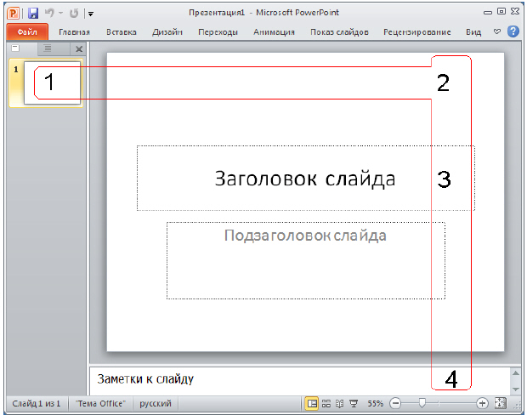

* 1 - Вкладка *Слайды*. Она содержит *эскизы*, то есть миниатюрное представление всех слайдов, показываемых в области Слайд. На вкладках расположены команды, сортированные по группам.
* 2 - Область *Слайд*. Здесь можно работать непосредственно с отдельными слайдами презентации.
* 3 - Область *Заголовок слайда*. Поля с пунктирными границами являются частью макетов большинства слайдов. Эти поля содержат текст либо такие объекты, как диаграммы, таблицы и рисунки и называются *прототипами*.
* 4 - *Заметки к слайду*. Эта область в обычном режиме предназначена для ввода заметок к слайду. Можно распечатать и раздать заметки аудитории или использовать их для справки во время показа презентации в режиме докладчика.

Помимо перечисленного, слева внизу расположена **Информационная панель**, на которой показано число слайдов и язык презентации. Справа внизу расположена панель для выбора режима просмотра слайдов и установки масштаба.

## Работа с лентой

На ленте постоянно отображены следующие вкладки:

* **Файл**. Здесь находятся обычные (стандартные) команды работы с файлами, такие же, как и в других приложениях MS Office.
* **Главная**. Содержит команды управления текстом и шрифтом, автофигуры, а также их стили, эффекты и заливки. Здесь находятся команды, которые чаще всего используются при создании и работе со слайдами, например, команды для добавления и удаления слайдов, выбора структуры слайдов, выбора шрифтов и параметров абзаца, добавления объектов WordАrt, а также поиска текста в определенном слайде.
* **Вставка**. Содержит команды вставки слайдов, таблиц, изображений, графических объектов SmartArt, диаграмм, фигур, гиперссылок, фильмов, звуков, файлов из других программ и других объектов. Вкладка позволяет вставлять различные элементы, из которых состоит слайд - таблицы, рисунки, схемы, диаграммы, текстовые поля, звуки, гиперссылки и колонтитулы. Вкладка **Вставка** позволяет вставлять в презентацию медиафайлы (клип, звук, фильм и другие) и добавлять в слайды ряд элементов - таблиц, изображений, диаграмм, графиков, фигур Office, ссылок, текстовых объектов и роликов.
* **Дизайн**. На вкладке производят выбор фонового узора, цветов, шрифтов и специальных эффектов для всей презентации. Вкладка **Дизайн** помогает пользователю оформить дизайн презентации на основе наборов стилей оформления слайдов. Вкладка содержит все необходимое для настройки внешнего вида презентации. Команды на этой вкладке предназначены для выбора ориентации страницы, темы презентации, оформления фона слайда и упорядочивания объектов слайда. Вкладка позволяет выбирать общий вид слайда, фоновый рисунок, шрифты и цветовую схему. После этого можно настроить параметры слайда более детально.
* **Переходы**. На ней можно установить переходы между слайдами, задать звук из коллекции звуков, указать на порядок смены слайдов, задать время демонстрации каждого слайда.
* **Анимация**. Вкладка служит для организации переходов между слайдами. Вкладка содержит инструменты для добавления анимационных объектов и звуков, эффектов перехода и выбора временных интервалов. На вкладке производится настройка эффектов анимации и перехода между слайдами.
* **Показ слайдов**. Вкладка предназначена для организации параметров демонстрации слайдов. Вкладка содержит команды для настройки, репетиции и показа слайд-шоу. Здесь также есть команды для записи голоса, настройки сдвоенных мониторов и изменения разрешения изображения. Показ слайдов: подготовка к показу, предварительный просмотр слайдов, настройка параметров показа, запись речевого сопровождения. Вкладка позволяет выбирать определенный слайд, с которого начинается показ, записать речевое сопровождение, просмотреть все слайды и выполнять другие подготовительные действия.
* **Рецензирование**. Вкладка содержит создание примечаний и защиты презентации. Вкладка имеет инструменты для проверки орфографии и тезаурус, а также средства перевода и исследования. Кроме того, здесь вы найдете команды для добавления, просмотра и обработки комментариев в документе. Здесь производится проверка правописания и добавление примечаний.
* **Вид**. Вкладка содержит набор различных опций представления презентации. С их помощью можно выбирать традиционные представления PowerPoint, применять линейку, настраивать цвета и оттенки серого, а также работать с *окнами презентации*. Вкладка позволяет быстро переключиться в режим заметок, включать линии сетки или упорядочивать все открытые презентации в окне. На вкладке вид имеются инструменты для переключения режимов просмотра, отображение сетки, упорядочение окон. Вкладка **Вид** содержит инструменты упорядочения и масштабирования презентации, сортировщик слайдов, линейку и макросы.

## Панель быстрого доступа

При работе над презентацией приходится выполнять общие или повторяющиеся *операции*, которые не связаны с конкретным этапом работы, например, сохранять *файл* или отменять выполненные действия. Для таких команд существует панель быстрого доступа. Это небольшая *группа* кнопок слева над лентой. Иначе говоря, на эту панель вынесены самые главные команды, которые могут пригодиться во время работы в любом режиме.

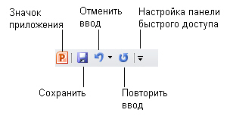

Панель быстрого доступа можно легко изменять и дополнять новыми командами. Для этого щелкните на кнопке **Настройки панели быстрого доступа** выберите *пункт*, который вы желаете добавить.

## Режимы просмотра презентации

При работе в приложении PowerPoint приходится часто менять режим просмотра. Эту операцию можно выполнить с помощью кнопок, расположенных в нижней части главного окна программы. Ползунок **Масштаб** полезен при необходимости увеличить или уменьшить определенный элемент в презентации.

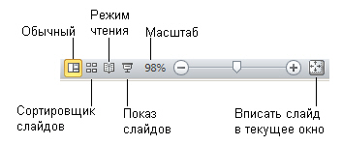

# Создание слайдов

## Выбор макета при добавлении нового слайда

Пришло время познакомиться со *слайдами*, то есть теми "кирпичиками", из которых мы будем строить презентацию. Начнем с понятия макета слайда, добавления, удаления и изменения порядка слайдов.

В стартовом окне программы Office PowerPoint 2010 слайд, который автоматически появляется в презентации, содержит два *прототипа* (две пунктирных рамки), один из которых отформатирован для заголовка, а второй - для подзаголовка. Порядок прототипов на слайде называется *макетом*

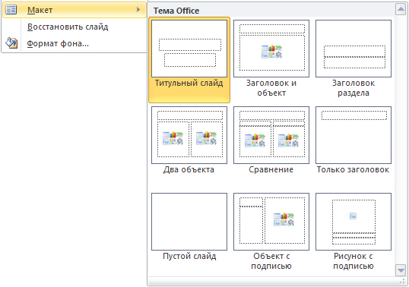

При вставке в презентацию нового слайда, к нему автоматически применяется *макет*. *Макет* можно выбрать перед вставкой слайда. Чтобы одновременно с добавлением слайда в презентацию выбрать *макет* нового слайда в стартовом окне программы Office PowerPoint 2010 на вкладке **Главная** щелкните на кнопке рядом со значком **Создать слайд**. Появится коллекция эскизов различных доступных макетов слайдов

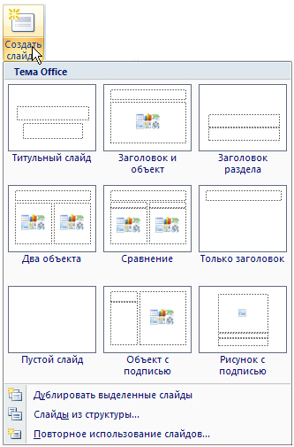

В данном окне название определяет назначение каждого из макетов. Прототипы с цветными значками (таких здесь шесть) могут содержать текст, но в них также можно щелкнуть эти значки, чтобы автоматически вставить изображенные такими значками объекты (таблицу, диаграмму, рисунок SmartArt, рисунок из файла, картинку или *файл* видео)



## Копирование слайда

Если нужно создать два слайда, аналогичных по содержанию и макету, то можно создать копию оригинального (исходного) слайда. Для этого на вкладке **Слайды** щелкните копируемый слайд правой кнопкой мыши, а затем выберите команду **Копировать** в контекстном меню

Далее, находясь на вкладке **Слайды**, щелкните правой кнопкой мыши место, в котором нужно добавить новую копию слайда, и выберите в контекстном меню команду **Вставить**. Необходимо также выбрать один из параметров вставки

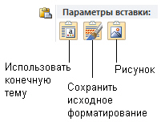

Подобным образом можно, открыв две различные презентации, вставить слайд из одной презентации в другую презентацию.

## Изменение в презентации порядка следования слайдов

На вкладке **Слайды** щелкните на слайд, который нужно переместить, а затем перетащите его мышкой в новое место. Чтобы выделить несколько слайдов, щелкните на слайд, который нужно переместить, а затем нажмите и удерживайте клавишу **<CTRL>**, одновременно щелкая по очереди остальные слайды, которые нужно переместить.

## Удаление слайда

На вкладке **Слайды** щелкните удаляемый слайд правой кнопкой мыши, а затем выберите в контекстном меню команду **Удалить слайд**.

### Использование шаблонов презентации

В PowerPoint 2010 для создания новых презентаций имеются шаблоны, которые применяются для продуманной организации элементов и цветов, шрифтов, эффектов, стилей и макетов. Шаблоны позволят ускорить создание новых презентаций.

Чтобы применить шаблон на вкладке **Файл** нажмите на кнопку **Создать** - перед вами откроется группа **Доступные шаблоны и темы**

Далее в группе **Доступные шаблоны и темы** выполните одно из указанных ниже действий.

* Чтобы повторно использовать шаблон, выберите пункт **Последние шаблоны**.
* Чтобы использовать уже установленный на локальном диске шаблон, щелкните пункт **Мои шаблоны**, выберите необходимый шаблон и затем нажмите **ОК**.
* Для загрузки новых шаблонов из Интернет щелкните на значок **Шаблоны оформления и слайды**. Откроется подгруппа **Шаблоны Office.com**. Здесь выберите нужную категорию шаблонов и нажмите на кнопку Загрузить для загрузки шаблона с веб-сайта Office.com на локальный диск.

# Задание 1

1. Создать презентацию из трех слайдов на основе любого выбранного шаблона.

* Основной титульный слайд.
* Вводный слайд, содержащий основные темы или области презентации.
* Итоговый слайд, повторяющий список основных тем или областей презентации.

Темы презентаций выбрать согласно варианта.

1. Сохранить презентацию с именем **Фамилия_№группы**

## Темы презентаций

* 1. Австрия
  2. Бельгия
  3. Германия
  4. Нидерланды
  5. Франция
  6. Швейцария
  7. Болгария
  8. Венгрия
  9. Польша
  10. Молдова
  11. Румыния
  12. Словакия
  13. Чехия
  14. Дания
  15. Норвегия
  16. Литва
  17. Латвия
  18. Финляндия
  19. Швеция
  20. Эстония
  21. Греция
  22. Испания
  23. Италия
  24. Португалия
  25. Сербия
  26. Черногория
  27. Хорватия
  28. Мальта

## Содержание презентаций в итоге

1. Титульный слайд
2. Вводный слайд (содержание)
3. Флаг
4. Герб
5. Основные данные
6. Географические данные
7. Политическое устройство
8. Административное деление
9. История
10. Религия
11. Культура
12. Достопримечательности

Список разделов может быть **расширен** по собственному усмотрению.

# Добавление текста на слайд

На слайде можно произвести:

* Добавление основного текста или текста заголовка в рамках,
* Добавление текста в фигуру,
* Добавление текста в надпись.

## Добавление основного текста или текста заголовка в рамках

Макет слайда содержит рамки для текста и объектов в различных комбинациях. В соответствующие рамки вводится текст заголовков слайдов, подзаголовков и основной текст. Рамка представлена пунктирной границей, внутри которой содержится текст заголовка слайда.

Чтобы добавить на слайд основной текст или заголовок в рамке, выполните следующие действия.

Щелкните внутри текстовой рамки и введите текст или вставьте его из буфера обмена

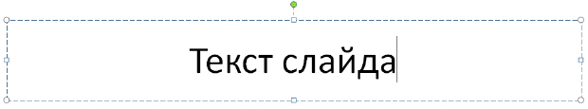

Если текст не умещается в рамке, то по мере ввода новых знаков шрифт и *межстрочное расстояние* будут уменьшаться до нужного размера.

# Задание 2

1. Добавьте в презентацию, созданную ранее, новые слайды и вставьте необходимый текст, отформатируйте его.
2. Сохранить презентацию с именем **Фамилия_№группы**

## Добавление текста в фигуру и создание надписи

Текст может быть заключен внутри фигур, таких как квадраты, окружности, контуры и фигурные стрелки. При вводе текста в фигуру он становится вложенным в нее, а, следовательно, будет перемещаться и поворачиваться вместе с ней. Когда текст расположен поверх фигуры, он независим от нее, то есть не перемещается вместе с фигурой.

* Чтобы добавленный текст стал частью фигуры, выберите фигуру, а затем введите текст или вставьте его из буфера обмена.
* Чтобы добавленный текст можно было перемещать независимо от фигуры, командой **Вставка - Надпись** добавьте текстовое поле, а затем введите текст или вставьте его из буфера обмена

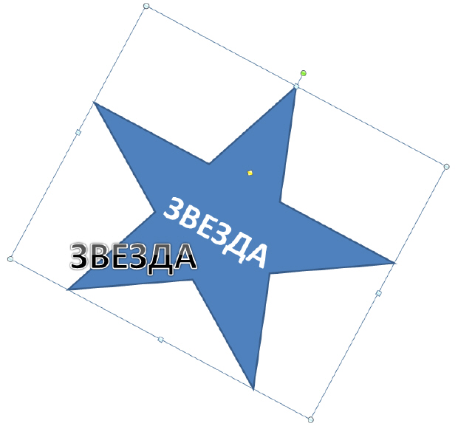

Надписи используются для размещения текста в любом месте слайда, в том числе и за пределами текстовых рамок. Например, можно добавить заголовок к рисунку, создав текстовое *поле* и разместив его около рисунка. При помощи надписей можно также добавлять текст к фигурам, когда его не требуется связывать с ними.

# Задание 3

1. Разместите на слайдах фигуры и поместите в них текст.
2. Сохранить презентацию с именем **Фамилия_№группы**

## Создание списков

В одних прототипах текст автоматически форматируется как маркированный список, а в других прототипах - нет. Для создания маркированных списков на вкладке **Главная** найдите группу **Абзац**.

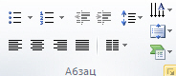

# Задание 4

1. Оформите текст на подходящих слайдах в виде списка.
2. Сохранить презентацию с именем **Фамилия_№группы**

## Создание заметок докладчика

Слишком большое количество текста делает слайд запутанным и непонятным для аудитории. Заметки докладчика помогают в процессе презентации избавить экран от избыточного содержания текста, одновременно позволяя отслеживать все данные, нужные во время презентации. Хорошие заметки могут помочь удержать внимание аудитории и предотвратить излишнюю загрузку слайда текстом.

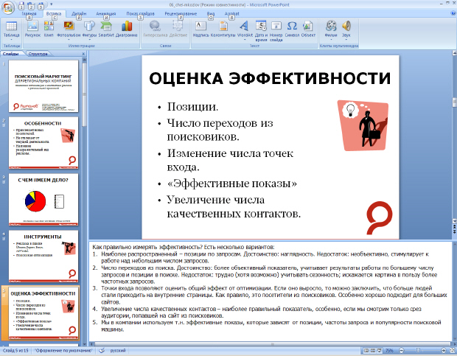

Одновременно с работой над содержанием слайдов введите свои заметки под слайдом в области заметок. Обычно докладчик печатает эти заметки и заглядывает в них во время презентации. Однако, если заметки слишком большие и не помещаются на странице заметок, то они будут обрезаны при печати. Чтобы упростить работу с областью заметок, ее можно увеличить, перетаскивая маркер разделения.

# Задание 5

1. Добавьте на слайды, созданные в предыдущих заданиях примечания.
2. Сохранить презентацию с именем **Фамилия_№группы**

## Преобразование текста слайда в рисунок SmartArt

В Power Point можно одним щелчком превратить текстовый слайд в *рисунок SmartArt*.

Чтобы преобразовать существующий текст в рисунок SmartArt щелкните на прототип, содержащий текст. В группе **Абзац** вкладки **Главная** нажмите на кнопку **Преобразовать в рисунок SmartArt**. Желаемый вариант преобразования текста в рисунок выберите из коллекции вариантов. Найдя нужный рисунок SmartArt, щелкните его, чтобы применить к своему тексту. Пример преобразования текста слайда в рисунок SmartArt приведен на рисунке

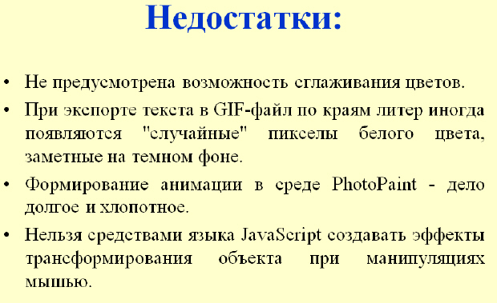

Прототип

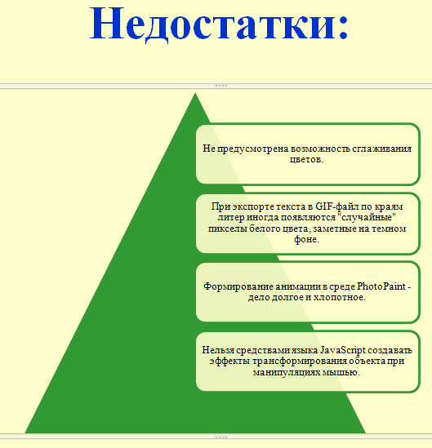

Прототип преобразован в пирамидальный список

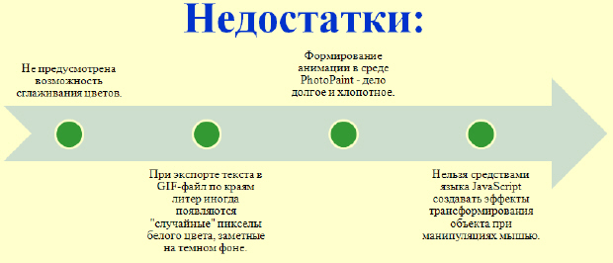

Рисунок SmartArt на основе маркированного текста

# Задание 6

1. Создайте на любом слайде список, преобразуйте его в объект SmartArt.
2. Сохранить презентацию с именем **Фамилия_№группы**

## Советы при работе с рисунком SmartArt, цветом и текстом

* Перед тем, как создавать рисунок SmartArt, представьте, какой тип и макет подойдут для наилучшего отображения данных. Попробуйте несколько разных вариантов и найдите тот, который лучше всего графически иллюстрирует текстовую информацию.
* Рисунки SmartArt наиболее эффективны, когда число фигур и количество текста не максимальны, а минимально достаточны для отображения информации. Излишне большое количество текста может отрицательно сказаться на визуальном представлении рисунка SmartArt и сделать его трудным для восприятия.
* Некоторые макеты рисунков SmartArt наилучшим образом предназначены для конкретных ситуаций. Например, макет **Уравновешивающие стрелки** (тип **Связь** ), предназначен для отображения двух противоположных идей или концепций. А для того, чтобы отобразить больше двух идей, перейдите в другой макет, в котором больше фигур для текста, например макет **Простая пирамида** (тип **Пирамида** ).

При работе с текстом в цветных публикациях рекомендуется придерживаться следующих правил:

* назначайте фону и тексту контрастные цвета. Речь идет о контрастности именно цвета, а не просто о различной яркости. Например, черные буквы на красном фоне читаются с большим трудом, так что такого сочетания следует, по возможности, избегать;
* проверяйте контрастность текста и фона на монохромном изображении. Хотя этот прием срабатывает не всегда, но в большинстве случаев, когда два цвета выглядят контрастно в монохромном изображении, они будут выглядеть контрастно и при цветной печати;
* избегайте раздражающего сочетания цветовых тонов для печати объемного текста. Например, сочетание желтого с красным очень действенно для полиграфической продукции с ярлыком "New!", но такое цветовое решение в большинстве других случаев неуместно;
* избегайте слишком светлых и плохо различимых оттенков. Слишком светлые тексты проблематичны при их печати, вне зависимости от того, хорошо или плохо такой оттенок смотрится на слайде. Плохо воспроизводятся тонкие линии, для которых выбран светлый оттенок цвета. Может получиться даже так, что такой цвет будет выглядеть просто как грязь на бумаге.

## Добавление колонтитулов в презентацию

Чтобы добавить номера слайдов, время и дату, эмблему компании, заголовок презентации или *имя файла*, имя докладчика и т. п., вверху или внизу каждой страницы выдачи или заметок или внизу каждого слайда, используйте колонтитулы.

На вкладке **Вставка** в группе **Текст** нажмите на кнопку **Колонтитулы**

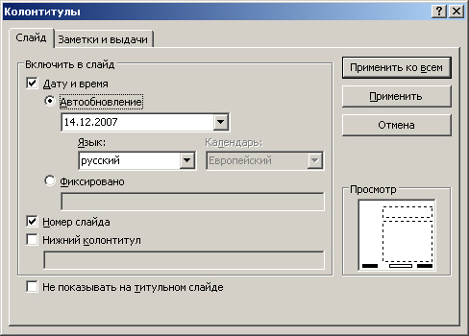

# Задание 7

1. Для одного из слайдов добавьте колонтитул.
2. Сохранить презентацию с именем **Фамилия_№группы**

## Стили для текстовых полей

Чтобы создать подпись к рисунку, вставьте текстовое *поле*. Это можно сделать с помощью команды **Вставка – Надпись.** Теперь активируйте вкладку **Формат**. Вкладка **Формат** поля **Средства рисования** содержит стили текстовых полей и других фигур

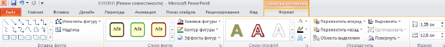

## Добавление в презентацию примечаний

В Microsoft PowerPoint 2010 можно добавлять, редактировать и удалять примечания. Чтобы добавить примечание к тексту или объекту (Таблице, диаграмме, рисунку или тексту) на слайде, выделите *объект*. На вкладке **Рецензирование** в группе **Примечания** нажмите на кнопку **Создать примечание и** Введите текст примечания и затем щелкните вне поля с примечанием

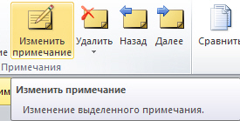

# Задание 8

1. Для одного из слайдов добавьте примечание.
2. Сохранить презентацию с именем **Фамилия_№группы**

# Вставка в слайды картинок

Чтобы вставить растровый рисунок или фотоизображение, на вкладке **Вставка** нажмите на значок **Рисунок** и выполните команду **Вставить рисунок из файла**. Теперь изображение можно переместить, изменить размер, повернуть, добавить к нему текст и выполнить иные изменения. Например, чтобы к рисунку добавить текстовое поле (подпись к рисунку), сначала следует щелкнуть на значок **Надпись** на вкладке **Вставка**. Затем нужно создать рамку текста и ввести в нее текст

Для добавления в слайд векторной картинки из коллекции MS Office на вкладке **Вставка** в группе **Изображения**, щелкните на значок **Картинка**, затем в области задач найдите нужную картинку и перетащите ее на слайд

## Редактирование изображений

После вставки рисунка может понадобиться внести определенные изменения, например, изменить размеры, выполнить обрезку или изменить яркость. Для этого используются различные средства рисования, доступные при выделенном рисунке. После выделения рисунка в интерфейсе программы станет активна область **Работа с рисунками** - она появляется над элементом управления **Лента**. Для работы с рисунком используйте возможности вкладки **Формат**

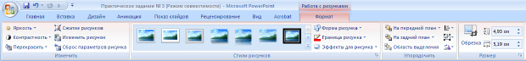

# Задание 9

1. Разместите в презентации необходимые растровые изображения и осуществите их форматирование, добавив рамку и любые эффекты.
2. Сохранить презентацию с именем **Фамилия_№группы**

## Добавление гиперссылок

Office PowerPoint 2010 позволяет добавлять в презентацию множество видов аудио и видеоданных, включая таблицы, рисунки SmartArt, картинки и гиперссылки. Для перехода с одного слайда на другой, к ресурсу в Сети либо к другому файлу или программе можно воспользоваться гиперссылками.

Выделите *объект*, который нужно щелкнуть для активации гиперссылки (например, текст, картинку или рисунок SmartArt). В группе **Ссылки** вкладки **Вставка** щелкните на пиктограмме **Гиперссылка** В диалоговом окне **Вставка гиперссылки** нажмите на кнопку в *поле* **Связать с**:, чтобы задать назначение ссылки, то есть, *место*, на которое указывает *ссылка*.

Например, чтобы перейти на другой слайд презентации, нажмите на кнопку местом в документе. Найдите и щелкните *место* назначения, а затем нажмите на кнопку **OK**.

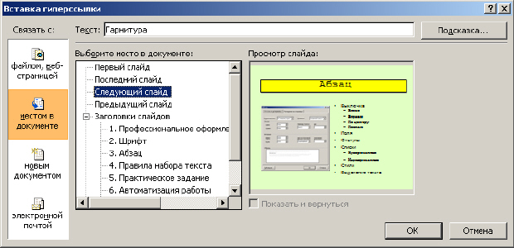

# Задание 10

1. Добавьте гиперссылки для перехода на содержание презентации.
2. Сохранить презентацию с именем **Фамилия_№группы**

## Добавление управляющей кнопки

Управляющая кнопка является готовой кнопкой, которую можно вставить в презентацию и определить для нее гиперссылки. *Управляющие* кнопки содержат фигуры, например стрелки вправо и влево, а также интуитивные символы для перемещения к следующему, предыдущему, первому или последнему слайду и для воспроизведения анимации и звуков.*Управляющие* кнопки часто используются в презентациях с автоматической демонстрацией, например в презентациях, которые непрерывно демонстрируются в выставочном зале или музее.

Для создания управляющей кнопки на вкладке **Вставка** в группе **Иллюстрации** щелкните на стрелку на кнопке **Фигуры.** Желтый маркер на фигуре (они есть не всегда) позволяет менять форму фигуры. Белые маркеры на фигуре позволяют менять ее размеры. Зеленый маркер служит для вращения фигуры

В группе **Управляющие кнопки** выберите кнопку, которую требуется добавить (или несколько таких кнопок). Щелкните *место* на слайде и перетащите туда фигуру для кнопки. При установке любой из управляющих кнопок будет появляться окно **Настройка действия**.

В данном окне для выбора поведения управляющей кнопки при щелчке мыши перейдите на вкладку **По щелчку мыши**. Для выбора поведения управляющей кнопки при наведении указателя мыши перейдите на вкладку **По наведению указателя мыши**.

Чтобы выбрать действие, выполняемое при щелчке мышью управляющей кнопки или при наведении указателя мыши на нее, выполните одно из следующих действий:

Если ничего не должно происходить, выберите команду **Нет**.

Чтобы создать гиперссылку, выберите команду **Перейти по гиперссылке** и выберите *объект* назначения.

Чтобы запустить *приложение*, выберите команду **Запуск программы**, нажмите на кнопку **Обзор** и выберите *приложение*, которое требуется запустить.

Чтобы выполнить *макрос* выберите команду **Запуск макроса** и выберите *макрос*, который требуется выполнить.

# Задание 11

1. Для созданных вами слайдов добавьте кнопки для перехода на следующий и предыдущий слайд, на первый и последний слайд.
2. Сохранить презентацию с именем **Фамилия_№группы**

## Применение темы документа

При оформлении внешнего вида презентации нужен облик презентации, который сделает ее понятной и привлекательной для аудитории. Для достижения подобной цели в Office PowerPoint 2010 предоставляет множество *тем*.

Для каждой вновь создаваемой презентации используется тема *по* умолчанию, называемая **Тема Office**. Чтобы выбрать другую тему в группе **Темы** вкладки **Дизайн** щелкните на нужную тему документа. Образцы тем показаны в группе **Тема** в виде небольших эскизов. В других приложениях Microsoft Office *Word* 2010 и Microsoft Office *Excel* 2010 поддерживаются те же темы. При указании любого эскиза темы на слайде можно предварительно просмотреть, как она будет выглядеть. Чтобы увидеть дополнительные темы, нажмите кнопку **Дополнительно** справа от группы.

### Изменение параметров темы

Выбранная тема содержит все элементы дизайна, однако при необходимости отдельные элементы можно изменить.

**Цвета**. В каждой теме существует определенный набор цветов. Любой цвет темы можно выделить и изменить.

**Шрифты**. Щелкните образец в галерее **Шрифты**, чтобы применить этот *шрифт* к слайдам. Каждый образец содержит *шрифт* для заголовка и *шрифт* для основного текста.

**Эффекты**. Это набор визуальных эффектов для фигур, например, свечение, *сглаживание* или объем.

Иначе говоря, для изменение параметров темы на вкладке **Дизайн** воспользуйтесь галереями **Цвета**, **Шрифты** и **Эффекты**.

Чтобы выполнить предварительный просмотр различных стилей фона, наведите *указатель* мыши на его эскиз.

Чтобы создать и применить собственный фон (например, фотографию), в *поле* **Фон** выберите команду **Формат фона.**

# Создание фотоальбома

В программе PowerPoint фотоальбом представляет собой презентацию, созданную на основе фотоизображений (снимков) *по* каким-то определенным темам. Такой альбом можно украсить переходами между слайдами, а также - красивыми фонами и макетами, разработанными дизайнерами Microsoft. Позднее вы сможете добавить подписи к фотографиям, создать красивые рамки и другие элементы дизайна для улучшения внешнего вида фотоальбома.

Для создания фотоальбома на вкладке **Вставка** в группе **Изображения** нажмите на кнопку со стрелкой **Фотоальбом** и выберите команду **Создать фотоальбом**

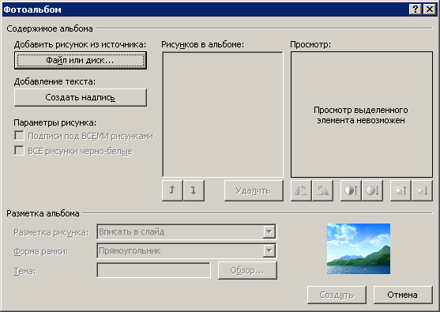

В диалоговом окне **Фотоальбом** в группе **Добавить рисунок** из источника нажмите на кнопку **Файл или диск**. Далее в диалоговом окне **Добавление новых рисунков** укажите папку, содержащую требуемую фотографию, выберите, удерживая **CTRL** нужные фото и нажмите на кнопку **Вставить**. Для предварительного просмотра фотографии в фотоальбоме щелкните ее имя в группе **Рисунков в альбоме** - выбранная вами фотография отобразится в окне **Просмотр**

В окне **Фотоальбом** можно изменить порядок отображения фотографий. Для этого в *поле* **Рисунков в альбоме** щелкните на имя конкретной фотографии, а затем, нажимая на кнопки со стрелками, переместите этот снимок вверх или вниз *по* списку. Здесь же имеется кнопка **Удалить** для удаления снимка из альбома и кнопка **Создать надпись** для редактирования надписи на слайде.

По умолчанию для текста подписи используется имя файла фотографии.

Теперь нажмите на кнопку **Создать**

Далее на вкладке **Вставка** в группе **Изображения** нажмите на кнопку со стрелкой Фотоальбом и выберите команду **Изменить фотоальбом**

В диалоговом окне **Изменение фотоальбома** вы можете совершить следующие *операции*:

* Изменить тему. Для этого на кнопку **Обзор**, а затем - на кнопку **Обновить**.
* Изменить макет. Для этого в группе **Разметка альбома** в списке **Разметка рисунка** выберите требуемый макет.
* Добавить рамки к фотографиям. Для этого в группе **Разметка альбома** в списке Форма рамки выберите желаемую форму рамки

В процессе размещения снимков в фотоальбоме вы можете выполнить некоторые *операции* *по* их редактированию (повернуть фото, увеличить или уменьшить его яркость или контраст, и т.п.). Для этого в списке **Рисунков в альбоме** выберите нужный рисунок. Затем для выполнения операции нажмите соответствующую кнопку.

Форматирование рисунков

Работа с рисунками в PowerPoint 2010 выведена на новый уровень. Теперь вам не нужен Photoshop - в PowerPoint есть свой, неплохой *графический редактор*. Для знакомства c графическими возможностями программы в презентации выделите любой рисунок и выберите правой кнопкой мыши из контекстного *меню* команду **Формат рисунка.** В окне **Формат рисунка** с помощью команды **Цвет рисунка** можно изменить тон или насыщенность фотографии, либо перекрасить ее в один цвет. *Команда* **Настройки рисунка** позволяют менять его контрастность, яркость и резкость. Здесь же (в окне **Формат рисунка** ) вы можете применить к изображению различные художественные эффекты (фильтры). В изображениях с однородным фоном достаточно указать ту часть рисунка, в которой находится *объект*, требующий избавления от фона - все остальное *программа* сделает автоматически.

# Задание 12

* 1. Создайте презентацию **Фотоальбом** для одного из разделов вашей презентации по собственному усмотрению.
  2. Для изображений, используемых в презентации, осуществите форматирование.
  3. Для одной из фотографий осуществите удаление фона
  4. Сохраните файл с именем **Фамилия_№группы_Фотоальбом**

# О работе с графикой SmartArt

Рисунки SmartArt служат для наглядного представления данных, их можно быстро и легко создать на основе различных макетов, чтобы эффективно донести сообщение или идею. Поскольку *графика* зачастую воспринимается более эффективно, чем просто текст, то в Office 2010 предлагаются десятки макетов SmartArt, разработанных профессиональными дизайнерами.

Для создания рисунка SmartArt на вкладке **Вставка** в группе **Иллюстрации** нажмите на кнопку **SmartArt**

В диалоговом окне **Выбор рисунка SmartArt** выберите необходимый тип и *макет*

При создании рисунка SmartArt предлагается выбрать его тип, например, Процесс, *Иерархия*, Цикл или *Связь*. Тип соответствует категории рисунка SmartArt и содержит несколько различных макетов. В таблице даны сведения, призванные помочь начать подбор.

|  |  |
| --- | --- |
| **НАЗНАЧЕНИЕ РИСУНКА** | **ТИП РИСУНКА** |
| Отображение непоследовательных сведений | Список |
| Отображение этапов процесса или временной шкалы | Процесс |
| Отображение непрерывного процесса | Цикл |
| Отображение дерева решений | Иерархия |
| Создание организационной диаграммы | Иерархия |
| Иллюстрирование связей | Связь |
| Отображение частей, относящихся к целому | Матрица |
| Отображение пропорциональных связей с расположением наиболее крупных элементов вверху или внизу | Пирамида |

После выбора типа рисунка SmartArt , введите в *макет* текст одним из описанных ниже способов:

* Щелкните внутри фигуры рисунка SmartArt, а затем введите текст.
* Щелкните замещающий текст [Текст] в области текста и введите или вставьте текст из буфера обмена.
* Скопируйте в буфер обмена текст из другой программы, а затем вставьте его, щелкнув замещающий текст [Текст] в области текста.

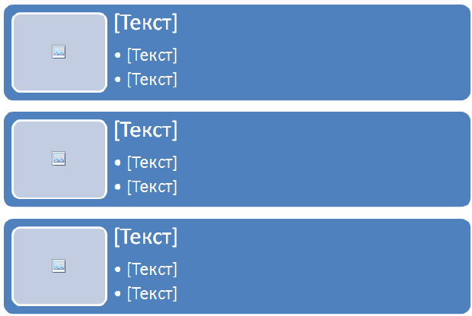

Для изменение цветов рисунка SmartArt выделите рисунок SmartArt или его часть. На вкладке **Конструктор** в группе **Экспресс-стили** выберите стиль нужного цвета

**Советы**

* Чтобы начать работу в пустом макете, удалите весь замещающий текст (например, [Текст]) в области текста или нажмите сочетание клавиш **CTRL+A**, а затем клавишу**DELETE**.
* Перед тем, как создавать рисунок SmartArt, представьте, какой тип и макет подойдут для лучшего отображения данных. Что необходимо передать посредством рисунка SmartArt? Какой он должен иметь вид? Поскольку можно быстро и легко переключать макеты, попробуйте несколько разных типов и найдите тот, который лучше всего иллюстрирует информацию. Рисунок должен быть понятным и легким для восприятия. Экспериментируйте с различными типами рисунков SmartArt, используя приведенную в лекции таблицу в качестве отправной точки.
* При вставке графического элемента SmartArt на ленте появляются вкладки **Работа с рисунками SmartArt** ( **Конструктор** и **Формат** ). На ней доступны коллекции эффектов форматирования, стили и параметры изменения цветов, которые автоматически подгоняются под выбранную тему. Кроме того, на этой вкладке находится коллекция **Макеты**, из которой можно выбрать другой макет и применить его к выбранному ранее, просто щелкнув его мышкой. Оформление содержимого, уже добавленного в графический объект, автоматически обновляется с учетом нового макета.
* Чтобы извлечь содержимое из графического объекта SmartArt, используйте новое средство **Преобразовать** на вкладке **Работа с рисунками SmartArt** ( **Конструктор** ), чтобы преобразовать графический элемент SmartArt в текст или фигуры

# Задание 13

1. Для презентации, созданной ранее, примените элементы SmartArt, осуществив их форматирование.
2. Сохранить презентацию с именем **Фамилия_№группы**

# Добавление таблицы в слайд

В пакете программ Microsoft Office 2010 после создания таблицы в Office *Word* 2010 или Office *Excel* 2010 ее можно вставить в презентацию Office PowerPoint 2010, а затем, посредством возможностей PowerPoint изменить стиль таблицы или добавить какой-либо визуальный эффект. Однако, можно напрямую (сразу) создавать таблицы прямо в PowerPoint. Укажите слайд, в который нужно добавить таблицу. Затем на вкладке **Вставка** в группе **Таблицы** нажмите на кнопку **Таблица**. Далее таблицу можно создать двумя способами.

В первом способе выделите несколько строк и столбцов, а затем щелкните левой кнопкой мыши

Во втором способе выполните команду **Вставить таблицу**, а затем введите числа в списки **Число столбцов** и **Число строк** и нажмите на кнопку **ОК**.

## Копирование таблицы из других приложений Office 2010

Для того, чтобы скопировать таблицу из приложения *Excel* или *Word* в *приложение* PowerPoint, выделите исходную таблицу. Выполните в исходном приложении команду **Копировать**, затем в приложении *Power* *Point* команду **Вставить**. *Таблица* будет перенесена.

Так, например, в *Word* 2010, щелкните на таблицу, которую нужно скопировать, а затем в группе **Работа с таблицами** на вкладке **Макет** в группе **Таблица** щелкните на стрелку рядом с кнопкой **Выделить**, а затем выберите *пункт* **Выделить таблицу**

Далее на вкладке **Главная** в группе **Буфер обмена** нажмите на кнопку **Копировать**, а в презентации PowerPoint 2010 выберите слайд, в который нужно скопировать таблицу и на вкладке **Главная** нажмите на кнопку **Вставить**. Чаще всего при этом в **Параметрах вставки** следует выбрать вариант **Сохранить исходное форматирование.**

# Задание 14

1. Осуществите форматирование таблиц на слайдах вашей презентации.
2. Сохранить презентацию с именем **Фамилия_№группы**

# Создание организационной диаграммы

Организационная *диаграмма* используется для графического представления управленческой структуры организации, например, управляющих отделами или рядовых сотрудников компании. При помощи рисунков SmartArt в приложении Microsoft Office PowerPoint 2010 можно создавать организационные диаграммы и включать их в рабочие листы, презентации или документы.

Для практического создания организационной диаграммы в Microsoft Office PowerPoint 2010 на вкладке **Вставка** в группе **Иллюстрации** нажмите на кнопку **SmartArt**. В коллекции **Выбор рисунка SmartArt** нажмите на кнопку **Иерархия**, после этого выберите *макет* организационной диаграммы, например, **Организационная диаграмма**, а затем нажмите кнопку **ОК.**

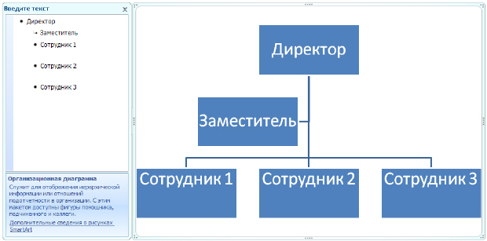

Чтобы быстро придать графическому объекту SmartArt профессионально оформленный вид, можно изменить цвета или применить к организационной диаграмме стиль SmartArt. Можно также добавить эффекты, такие как свечение, *сглаживание* или трехмерные эффекты. В презентациях Office PowerPoint 2010 к организационной диаграмме можно применять анимацию.

## Добавление фигуры в организационную диаграмму

Щелкните на рисунок SmartArt, в который вы желаете добавить фигуру, а затем щелкните на фигуре. Далее на вкладке **Конструктор** в группе **Создать рисунок** щелкните на стрелку **Добавить фигуру**

В ходе выполнения данной *операции* у вас есть следующие возможности:

* Вставить фигуру на том же уровне, что и выделенная фигура, но перед ней (команда **Добавить фигуру до** ).
* Вставить фигуру на том же уровне, что и выделенная фигура, но после нее (команда **Добавить фигуру после** ).
* Вставить фигуру на один уровень выше выделенной фигуры (команда **Добавить фигуру выше** ).
* Вставить фигуру на один уровень ниже выделенной фигуры (команда **Добавить фигуру ниже** ). При этом фигура будет добавлена за остальными фигурами этого уровня.
* При выполнении команды **Добавить помощника** фигура помощника будет добавлена над остальными фигурами того же уровня, но в области текста она будет отображаться после других фигур этого уровня.
* При рисовании линии связи между двумя фигурами щелкните на линию правой кнопкой мыши, выберите команду **Формат фигуры**, а затем выберите желаемый **Тип линии**.
* Для добавления текста в фигуру нажмите на клавишу **Ввод** в то время, когда фигура выделена в области текста

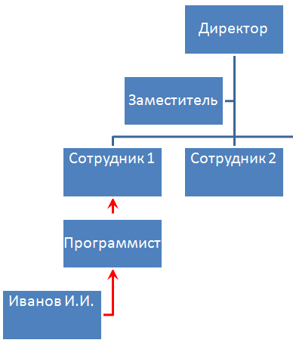

Для изменения цветов организационной диаграммы щелкните на рисунок SmartArt, цвет которого нужно изменить, а затем на вкладке **Конструктор** в группе **Стили SmartArt** нажмите на кнопку **Изменить цвета**. В окне **Основные цвета темы** выберете желаемую комбинацию цветов

На вкладке **Конструктор** в разделе **Стили SmartArt** выберите нужный стиль SmartArt. Для того, чтобы просмотреть дополнительные стили SmartArt, нажмите кнопку **Дополнительные параметры**

# Задание 15

1. Добавьте в презентацию, созданную ранее новый слайд.
2. Разместите на данном слайде организационную диаграмму для раздела Административное деление. Осуществите форматирование диаграммы.
3. Сохранить презентацию с именем **Фамилия_№группы**

# Анимация объектов PowerPoint

В PowerPoint отдельные анимационные эффекты можно применять к элементам на слайде или в рамке, либо к абзацу, включая одиночные маркеры или пункты списков. Например, можно применить анимацию "вылет" ко всем элементам слайда либо к отдельному абзацу с маркированным списком. В *дополнение* к стандартным и специально заданным путям перемещения. Можно также использовать несколько эффектов анимации для элемента, например вылет маркированного элемента списка на слайд, а затем вылет за пределы слайда.

Большинство параметров анимации включает ряд соответствующих эффектов, обеспечивающих возможность воспроизведения звука во время анимации, а также анимацию текста, которую можно применить к букве, слову или абзацу (например, когда заголовок вылетает не весь сразу, а *по* одному слову).

## Применение стандартных эффектов анимации к тексту или объекту

Щелкните текст или *объект*, для которого нужно создать анимацию. На вкладке **Анимация** в группе **Анимация** выберите нужный эффект анимации в списке **Анимация**

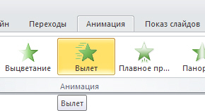

Чтобы контролировать способ и время появления элемента во время презентации - например, выполнить вылет слева при щелчке мышью - используйте группу **Расширенная анимация**. Здесь, запустив команду **Область анимации** можно просматривать параметры эффектов анимации, настроить время анимации, а также можно удалить или просмотреть анимацию

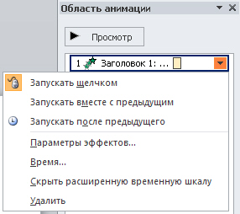

В области задач **Настройка анимации** отображается время эффекта анимации относительно других событий слайда в следующих вариантах.

* **Запускать щелчком** (отображается значок мыши). Эффект анимации начинается по щелчку в слайде.
* **Запускать вместе с предыдущим** (нет значка). Эффект анимации начинается вместе с началом предыдущего эффекта (таким образом с помощью одного щелчка выполняется несколько анимационных эффектов).
* **Запускать после предыдущего** (значок часов). Эффект анимации начинается сразу после окончания предыдущего эффекта из списка (при этом не требуется дополнительного щелчка, чтобы начать следующий эффект анимации).

## Создание и применение настраиваемого эффекта анимации к тексту или объекту

Щелкните текст или *объект*, для которого нужно создать анимацию. На вкладке **Анимация** в группе **Анимация** нажмите на кнопку **Настройка анимации**. В правой части интерфейса программы появится область задач. В области задач **Настройка анимации** нажмите кнопку **Добавить эффект** и затем выполните одно или несколько следующих действий.

* Чтобы текст или объект появился с эффектом, выберите команду **Вход**, а затем нужный эффект.
* Чтобы добавить эффект (например, вращение) к отображаемому на слайде тексту или объекту, выберите команду **Выделение**, а затем нужный эффект.
* Чтобы добавить эффект удаления текста или объекта со слайда в заданный момент, выберите команду **Выход**, а затем нужный эффект.
* Чтобы добавить эффект, перемещения объекта в пределах слайда по определенному маршруту, выберите команду **Пути перемещения**, а затем нужный эффект.
* Чтобы задать, каким образом эффект применяется к тексту или объекту, щелкните правой кнопкой мыши настраиваемый эффект анимации в списке **Настройка анимации**, затем выберите команду**Параметры эффектов**.
* Чтобы задать параметры для текста, выберите на вкладках **Эффект**, **Время** и **Анимация текста** параметры, которые нужно использовать для анимации текста.

## Добавление перехода между слайдами

*Переходы между слайдами* - это эффекты анимации, вставляемые во время показа при смене слайдов. Скорость эффекта перехода между слайдами можно контролировать. Можно также добавлять звук при смене слайдов. Для практического знакомства с переходами в группе **Смена слайда** на вкладке **Анимации** выберите нужный вариант перехода

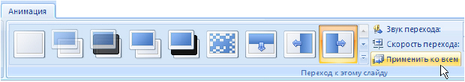

PowerPoint 2010 предоставляет множество типов смены слайдов, включая стандартные для всех видеоредакторов эффекты затухания, растворения, обрезания и стирания, а также более необычные переходы, например колеса и шахматные доски.

Среди различных типов переходов между слайдами - жалюзи горизонтальные, жалюзи вертикальные, *прямоугольник* внутрь, *прямоугольник* наружу, шашки горизонтальные, шашки вертикальные,*объединение* *по* горизонтали, *объединение* *по* вертикали и так далее. Чтобы посмотреть другие эффекты смены слайдов, в списке экспресс-стилей нажмите на кнопку **Дополнительно**

Для добавления одинакового перехода между слайдами ко всем слайдам презентации в области, в которой содержатся вкладки **Структура** и **Слайды**, щелкните на вкладку **Слайды**. Затем на вкладке **Главная** щелкните на эскиз слайда. Далее на вкладке **Анимация** в группе **Переход к следующему слайду** выберите эффект смены слайдов. А чтобы установить скорость смены слайдов, в группе **Переход к этому слайду** щелкните на стрелку около кнопки **Скорость перехода**, а затем выберите нужную скорость (медленно, средне, быстро). В группе **Переход к этому слайду** нажмите на кнопку **Применить ко всем**.

Для добавления разных переходов между слайдами презентации проделайте следующее.

На вкладке **Главная** щелкните на эскиз слайда. На вкладке **Анимация** в группе **Переход к этому слайду** выберите эффект перехода, который нужно применить для данного слайда. Чтобы установить скорость смены слайдов, в группе **Переход к этому слайду** щелкните на стрелку около кнопки **Скорость перехода**, а затем выберите нужную скорость.

Чтобы добавить другой переход к другому слайду презентации, повторите весь *алгоритм*, но для выделенного слайда задайте другой тип перехода.

Для добавление звука к смене слайдов повторите весь *алгоритм* и из списка **Звук перехода**, выберите нужный звук. Чтобы добавить звук, которого нет в списке, выберите *пункт* **Другой звук** и укажите звуковой *файл*, который нужно добавить, а затем нажмите кнопку **ОК**.

# Задание 16

Для презентаций, созданных ранее, выполните настройку анимации к тексту, иллюстрациям. Осуществите настройку перехода слайдов.

# Создание автоматической презентации

Автоматическая презентация позволяет распространить сведения без участия докладчика. Например, можно настроить презентацию на работу в автономном режиме в кабине или выставочном павильоне во время выставки-ярмарки или конференции. Кроме того, можно выслать клиенту *компакт-диск* с автоматической презентацией. При этом большинство управляющих элементов можно сделать недоступными, чтобы слушатели не могли вносить изменения в автоматическую презентацию. После окончания показа автоматические презентации запускаются повторно заново.

## Репетиция и запись временных интервалов показа слайдов

Давайте рассмотрим один из возможных вариантов, а именно - настройку презентации для автоматической демонстрации.

**Примечание**:

Возможно, что перед настройкой показа вам потребуются такие элементы ручной навигации, как гиперссылки или управляющие кнопки. Работу с этими интерактивными элементами мы уже рассмотрели ранее.

На вкладке **Показ слайдов** в группе **Настройка** выберите команду **Настройка демонстрации**. В области **Показ слайдов** выберите *параметр* автоматический (полный экран)

Если требуется, чтобы презентация просматривалась в указанном темпе, задайте временные интервалы смены слайдов. Для этого на вкладке **Показ слайдов** в группе **Настройка** нажмите на кнопку **Настройка времени** - появится *панель инструментов* **Запись**, и в *поле* **Время слайда** начнется отсчет времени для презентации

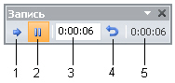

Для настройки временных интервалов показа слайда презентации выполните одно или несколько следующих действий (на панели инструментов **Запись**):

* Чтобы перейти к следующему слайду, нажмите на кнопку **Далее**.
* Чтобы приостановить запись времени, нажмите на кнопку **Пауза**.
* Чтобы продолжить запись времени после паузы, повторно нажмите на кнопку **Пауза** еще раз.
* Чтобы точно указать продолжительность показа слайда, введите ее в поле **Время показа слайда**.
* Чтобы повторить запись времени для текущего слайда, нажмите на кнопку **Повтор**.

После того как установлено время для последнего слайда, появится окно сообщений, содержащее общее время презентации

В завершении вашей работы откроется *представление* **Сортировщик слайдов**, в котором будет отображено время демонстрации каждого слайда в презентации.

# Задание 17

Для презентации **Фотоальбом** осуществите настройку автоматического показа.